Практически не вызывает сомнений, что «20 ключей Йог-Сотота» написаны алфавитом Нуг-Сота (или алфавитом Наг-Сотха; в оригинале — Nug-Soth, далее просто Нуг-Сот) — одним из алфавитов Культа Древних и лавкрафтианской традиции. Первое документально подтверждённое упоминание Нуг-Сота — Некрономикон Уилсона. В нём говорится, что этот алфавит содержит «ключ к планам мироздания» и может использоваться «в искусстве изготовления талисманов и во всех священных надписях», а также приводится латинская транскрипция знаков Нуг-Сота, которых насчитывается 24:

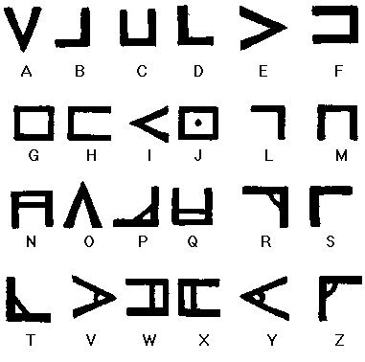

Как можно заметить, отсутствуют знаки для U и для K, что характерно для архаичных форм латиницы (U/V передаются одним знаком, как и K/C). Также заметно, что графика букв фонетически зависима: знаки с диакритической перекладиной и без неё зачастую обозначают схожие звуки, хотя закономерность не всегда однозначна. Так, в одних случаях (S-Z, F-W) перекладина обозначает звонкий звук, в других (T-D, P-B) — глухой, в третьих (L-R, M-N) пара не связана звонкостью-глухостью, хотя и фонетически схожа между собой, в четвёртых сходство, скорее всего, есть, но оно не очевидно в связи с различным способом прочтения букв в разных языках, пользующихся латиницей (гласные I-Y, согласные C-Q, G-J, а также, вероятно, H-X, поскольку латинская X в некоторых системах транскрипции читается как русская Х). Гласные чаще всего или всегда (если, как в классической латыни, считать, что V — это также U) основаны на треугольнике, а не на квадрате. Обратим также внимание, что гласные A и O не имеют диакритических вариантов, хотя, очевидно, могут таковые иметь. Эти закономерности позволяют примерно реконструировать вариант Нуг-Сота из 26, а не из 24 букв:

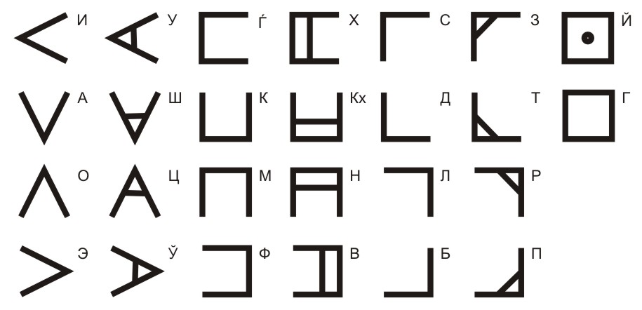

Взаимозависимость фонетики и графики отличает Нуг-Сот от схожей и, скорее всего, исторически родственной ему масонской тайнописи под названием «Шифр Королевской Арки». Этот шифр (с точки зрения криптографии, относящийся к шифрам простой замены и, следовательно, легко «берущийся» статистическими методами, вроде описанных знаменитым писателем и членом Ордена Золотой Зари Артуром Конан-Дойлом в рассказе «Пляшущие человечки») использовался масонами («вольными каменщиками») для секретных коммуникаций и ритуальных целей. «Вольные каменщики» считали камень основой всех вещей (сравните схожие метафоры у акмеиста О. Мандельштама и библейские обороты «камень преткновения», «краеугольный камень» и термин архитекторов «замковый камень»). Масонская азбука сохраняет нарочито угловатый, геометризированный тип знаков:

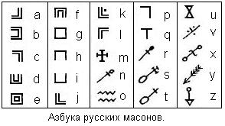
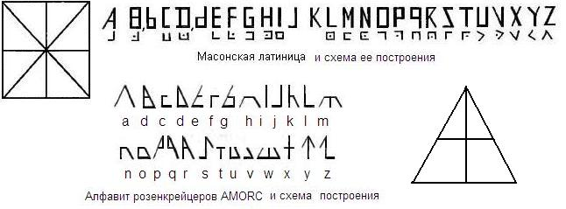
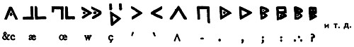

Основные знаки Шифра Королевской Арки образованы сторонами креста из двух пар пересекающихся линий, а дополнительные — сторонами косого креста. Будучи расчленены, эти две фигуры образуют тринадцать символов:

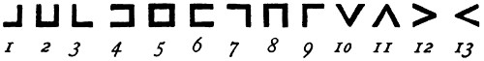

Для построения новых букв применяется диакритика в виде точки (таким же образом, как перекладина в Нуг-Соте). Диакритическая точка, помещённая внутри каждого из них, даёт ещё тринадцать знаков:

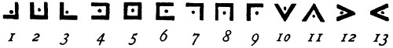

Итого получается 26 знаков — столько же, сколько букв в английской версии латинского алфавита. Однако существует, по меньшей мере, два основных способа сочетания и употребления этих знаков. Первый заключается в том, чтобы передавать первым знаком букву А; тем же знаком с точкой — B; и т. д.:

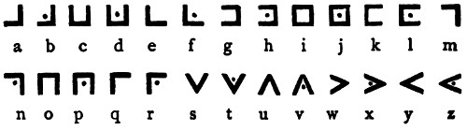

Второй — применить их в обычном порядке к первой половине алфавита — А, B и т. д., до M, — после чего повторить с точкой, начиная с N, O и т. д. до Z:

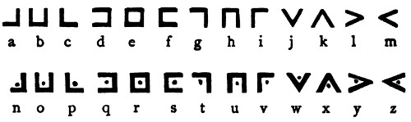

Для полноты картины разночтений в этой системе тайнописи отметим, что возможны различные варианты Шифра Королевской Арки, урезанные (как и Нуг-Сот) под архаичные формы латиницы до 22-25 символов. Так, на рисунке ниже приведён вариант из 23 букв (как и в Нуг-Соте, здесь отсутствует K, однако нет также имеющейся в Ну-Соте J, а вместо W после V есть U перед V):

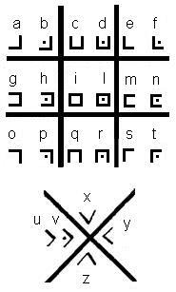

В следующем варианте 22 буквы (есть J, но нет I, буквы из косого креста приведены лишь единожды, без диакритики, а их расположение иное, чем в варианте выше):

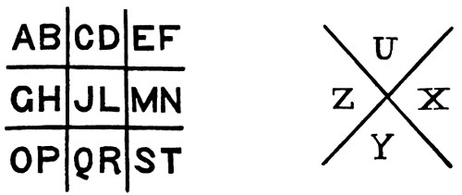

Разумеется, всё это даёт нам совершенно разные способа прочтения одних и тех же символов (например, знак в виде < при первом варианте даст Y, при втором — M, в шифре из 23 букв — снова Y, из 22 — X, в Нуг-Соте — E; знак в виде П при первом варианте даст O, при втором — H, в обоих урезанных — Q, в Нуг-Соте — M; квадрат — I, E, снова I, J и G соответственно).

Шифр Королевской Арки, по-видимому, восходит к каббалистической таблице Аик-Бекар (Девяти камер), где применяется диакритика трёх видов, дающая нам (даже без косого креста) 27 символов (для 22 обычных и 5 «финальных» букв иврита), а потенциально и все 36, если использовать фрагменты квадрата без диакритики (с косым крестом и тремя видами диакритики чисто кодируемых знаков увеличивается до 52):

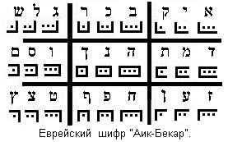

Нетрудно заметить, что структура Аик-Бекар построена на алфавитном порядке и, следовательно, на числовых значениях букв (гематрии), Шифр Королевской Арки — только на алфавитном порядке (однозначных числовых соответствий у латинского алфавита нет), а Нуг-Сот — на фонетическом сходстве (его изначальная алфавитная последовательность неизвестна, у Уилсона он привязан к латинице). С другой стороны, Шифр Королевской Арки и Нуг-Сот использует отсутствующий в Аик-Бекар косой крест. Это позволяет предположить, что Аик-Бекар — изначальная система в этой семье шифров, но не говорит ничего о том, что первично — масонский шифр или алфавит из Некрономикона Уилсона. Сам Уилсон подчёркивает, что Нуг-Сот «извлечён из шифрованного манускрипта при помощи “Шифра Магического Квадрата”», однако это определение подходит как к Аик-Бекару, так и к самому Шифру Королевской Арки. Исторические упоминания масонского шифра, разумеется, гораздо более древние, чем известное издание Некрономикона Уилсона, однако большая по сравнению с Шифром Королевской Арки системность Нуг-Сота (связь графики и фонетики) позволяет предположить, что он восходит к некой более древней, чем традиционный масонский вариант, версии «Шифра Магического Квадрата» (в которой, в отличие от версии Уилсона, было 26 символов — как в реконструкции, использующейся в «Завете Мёртвых»). Косвенным подтверждением возможности этого является и наличие разночтений в масонской тайнописи вроде приведённых выше.
Почему же, учитывая наличие большого количества схожих способов шифрования, мы можем считать, что «Ключи» написаны именно Нуг-Сотом (и почему, в конце концов, нам это не слишком важно)? У нас есть три причины считать так:
- Контекст. Исследуемый нами документ называется «20 ключей Йог-Сотота» и обнаружен в материалах электронных библиотек, посвящённых традиции Древних. Нуг-Сот также связан с традицией Древних, причём именно в тех её текстах, в которых, помимо прочих, используется и имя Йог-Сотота (напомню, что, например, в Некрономиконе Симона вместо этого используется имя Иак-Саккак, а в Книге Данона аналогов этого имени нет вообще).
- Графика. Начертания букв в «Ключах» используют диакритику в виде перекладины, а не точки.
- Буквенный состав. На страницах «Ключей» обнаружено всего 23 буквы из 26 возможных для Шифра Королевской Арки. Хотя нам встречаются разновидности масонского шифра из 23 букв (см. выше), всё же традиционная его версия насчитывает 26 знаков, тогда как в Нуг-Соте 24 буквы (к отсутствию в тексте буквы в виде знака <, который читается в Нуг-Соте как E, мы вернёмся при подробном статистическом анализе).
Хотя каждая из этих причин в отдельности может быть несущественной (то, что нам неизвестны случаи использования масонской тайнописи в лавкрафтианском контексте, не свидетельствует о принципиальной невозможности этого; начертания с перекладинами могут быть всего лишь примером шрифтовой вариативности Шифра Королевской Арки; в «Ключах» мог использоваться один из вариантов масонской тайнописи с 23 знаками), вместе они всё же дают некоторую уверенность.
Однако подчеркнём: по сути, для работы с «шифрами простой замены» (каковыми являются и Нуг-Сот, и Шифр Королевской Арки) не имеет значения, какой именно способ присвоения буквам символических соответствий использован (что прекрасно доказано конандойловским Холмсом). Осмысленный текст, написанный хоть Нуг-Сотом, хоть любым из вариантов масонского шифра, хоть произвольно присвоенными латинским буквам знаками, идентичными по начертанию Нуг-Соту, будет подчиняться одним и тем же статистическим законам, среди которых важнейшие и самые очевидные — разная частотность букв (например, в английском языке самая распространённая буква E встречается в 12,7% случаев, тогда как самые редкие Q или Z — всего в 0,1%; аналогичная статистика известна и для других языков) и наличие повторяющихся многобуквенных фрагментов, соответствующих фразам, словосочетаниям, корням, аффиксам и слогам. Наличие этих закономерностей свидетельствует о том, что набор букв может являться (хотя и не обязательно является) связным текстом или, как минимум, текстом, составленным из реальных слов какого-либо языка либо языков (известных или неизвестных, современных или древних, естественных или искусственных). Отсутствие этих закономерностей говорит о том, что перед нами либо вообще набор букв, не несущих смысловой нагрузки, либо текст, зашифрованный сложными шифрами (не путём какого бы то ни было вида простой замены или анаграммы, включая решётчатые шифры, прочтение справа налево и пр.) — как правило, не берущимися без знания ключа. Поэтому для нас не имеет принципиального значения, делаем мы исходную транскрипцию через Нуг-Сот, какой бы то ни было вариант Шифра Королевской Арки или произвольно (скажем, присвоив первому встреченному нам в тексте знаку значение A, второму — B и пр.). Если статистические закономерности, характерные для осмысленного текста, будут нами обнаружены, мы попытаемся прогнать получившуюся транскрипцию через основные «классические» шифры. Если же нет — нам останется лишь искать авторов данного документа или, как минимум, ключ к нему, в противном же случае, даже если это не так, нам останется признать «20 ключей Йог-Сотота» нечитаемым набором символов, лишённым всякого смысла на любом языке. Учитывая контекст, мы делаем основную транскрипцию Нуг-Сотом, однако в качестве примера приведу здесь транскрипцию 20-го ключа через одну из форм Шифра Королевской Арки:

J
FMODMRJAFQSYPJDPYASSGBU
MUKYEND
KMYJUFSZLIIQXYEERMEQJADGKEUCCUIZRUNOFCEMMDLNFDEAFR
ME
MDAQPZXFZSLXGYYGSSUPDROCOGNSA
EBLACRLDJLQUNOAQIEFAELIOO
CEGGOFAG
MIPYDXZQMGQ
COKOGPCLRRGOYGMMOLZKCZDUACQZAEQSRMOAELXFESKPPRGJAE
PDGNADSY
MXAOJFSOYGG
NFYGZECQMEGRDEGUYXQOGNPKMMGCZAYGUKXGXL
XGGSMOIYFGUYYCCBGBRFDJS
KPCGFZGXNPGRFXJYRX
FREXECJAXSBEGNS
KKPRGXLCORKJEX
FXRIRQMZRJGNSRESYRFIJYJNUICAIAJCIQYDYLAYUEOJAFKDC
PEX
DUGZGQGE
URI
XADALPAILMMGEOGUENIAUGE
BY
GQUGXFGIYQPOPSGGEKIADGIZYYURGQGYCBSGQAMGBCRKOIYZG

Основные статистические результаты здесь, разумеется, будут такими же, как при транскрипции Нуг-Сотом. При желании здесь даже можно найти английские слова «mod», «ass», «end», «my», «me», «ad», «run», «of», «guy», «pail», «by», «pop», но, конечно же, это вряд ли даст нам нечто осмысленное. Такие же «слова» можно получить и при случайном наборе на клавиатуре. Так, в случайно набитой строке:

NJISHRGUHSBGUIHSUIVNS
AOJW
KJAIUBTVSTBZKLNESIORFHTASUYHFAWFJSLUIKHGSDRTYFJFYKFDHDRGXERTUKLH
HZGRTUJYKI —

мы вполне можем обнаружить «русские слова» — «тасуй» («TASUY»), «рты» («RTY»), «суй» («SUI» — или даже «SUIVNS», что, учитывая огласовки, можно прочесть как «суй в нас» или «суй в нос»), «Айуб» (мусульманский вариант имени «Иов», «AIUB»), «тук» («TUK») и даже, возможно, «хер» («XER») :) Кроме того, даже на такой короткий текст нашёлся один трёхбуквенный повтор и 11 двухбуквенных (причём два двухбуквенных повторяются трижды), что даёт нам основания при статистическом анализе текста не обращать особого внимания на повторы из 2-3 букв. Кроме того, если снабжать этот «текст» огласовками по мере необходимости, как в иврите, мы из этого совершенно случайного набора букв можем получить «варварское заклинание» «NJISH RGUH SaBGUIH SUIVNaS AOJaW...» («Нджиш ргуш сабгуих суивнас аоджав...»). Подобные операции (как и, скажем, вычисление гематрий отдельных строк), конечно, могут иметь смысл чисто с магической точки зрения, но не приблизят нас к пониманию смысла (если таковой имелся) исходного документа. Поэтому, чтобы браться за расшифровку, надо исходить из следующих тезисов (каждый из которых или все вместе могут быть ошибочными, но без которых вообще нет смысла работать с «Ключами»):

- Текст осмысленный.
- Текст шифровался единственным или парой последовательных несложных методов.
- Текст написан на известном языке или, по крайней мере, на языке, схожем с известными по основным статистическим параметрам.

Резюмируем некоторые требующие проверки гипотезы по поводу того, чем может являться исследуемый текст:

- Осмысленный текст на известном языке, зашифрованный Нуг-Сотом или одной из разновидностей Шифра Королевской Арки. Метод проверки: простая подстановка из ключа (должен получиться читаемый и понятный текст).
- Осмысленный текст на неизвестном языке, зашифрованный Нуг-Сотом или одной из разновидностей Шифра Королевской Арки. Метод проверки: простая подстановка из ключа (должен получиться текст, который можно прочесть, даже если нельзя понять; если он требует дополнительных огласовок, то, как минимум, соответствует статистическим показателям осмысленного текста — неодинаковой частотностью букв и наличием достаточного количества многобуквенных повторов).
- Осмысленный текст на любом языке, известном или неизвестном, с использованием других простых способов шифрования (анаграмма, шифр Цезаря, другие шифры «простой замены» и пр.). Метод проверки: статистический анализ; если текст соответствует статистическим показателям осмысленного текста, проверять разные известные варианты работы с шифрами такого рода).
- Осмысленный текст с использованием сложных способов шифрования, «размывающих» статистику (например, шифр Кронфельда, книжный шифр, использование большого количества «мусорных» знаков при сложных разновидностях «решётчатого» шифра или мезограммы и пр.). Метод проверки: поиск ключа (без ключа такие тексты неотличимы от бессмысленного набора букв).
- Осмысленный текст с использованием стеганографических методов. Метод проверки: поиск в тексте знаков, начертание которых незаметно для случайного взгляда отличается от остальных; поиск «повреждённых» участков или отклонений от ожидаемой статистики; поиск скрытых закономерностей; другие нестандартные способы анализа документа (в меру фантазии).
- Таблица для составления «варварских имён», заклинаний и/или мантр; таблица для получения гематрий; таблица для любых других чисто магических/мистических целей, не подразумевающая расшифровку как таковую. Метод проверки: нет необходимости (любое сочетание букв может использоваться с этой целью, поэтому может делаться транскрипция «Ключей» любым из способов, а также применяться любые варианты огласовки и любые криптографические или нумерологические методы). С криптографической точки зрения это вариант, скорее всего, неотличим от бессмысленного набора букв.
- Ченнелинг либо текст, написанный методом автоматического письма. Может как обладать, так и не обладать смыслом, общим для всего текста или свойственным только его отдельным фрагментам. Метод проверки: не существует; для мистического осмысления текста можно пользоваться мистическими же методами (например, попытаться настроиться на тот же ченнелерский канал, который привёл к созданию текста, и получить его «расшифровку»). С криптографической точки зрения это вариант, скорее всего, неотличим от бессмысленного набора букв.
- Бессмысленный набор букв. Метод проверки: неудача в любом другом методе криптографического и стеганографического анализа (прежде всего — отсутствие статистических данных, свидетельствующих об осмысленности текста, невозможность обнаружить признаки стеганографии и невозможность подобрать ключ, если использовались более сложные методы шифрования). С одной стороны, бессмысленный набор букв, даже созданный как намеренная мистификация, может использоваться, как описано в п. 6-7. С другой — всегда остаётся некоторая вероятность, что использовались методы, описанные в п. 4-5, но их просто не удалось обнаружить. Поэтому однозначный вывод о бессмысленности сделать невозможно, если только не обнаружатся авторы данного документа, готовые это подтвердить (и если при этом будет уверенность в их честности).

Как можно заметить, многое упирается в вопрос авторства, поэтому важно ответить на вопрос, кто мог, а кто не мог являться автором «Ключей». В традиции Древних есть много ответвлений и школ, и разные из них используют разные модели, основанные на разных первоисточниках и зачастую негативно отзывающиеся о текстах, не включённых ими в их личный «канон». Поскольку Нуг-Сот впервые упоминается в Некрономиконе Уилсона, очевидно, что, скорее всего, создателем данного документа не может быть человек, не считающий Некрономикон Уилсона важным текстом традиции. Интересно также, что Нуг-Сот не пользуется в материалах по Древним особой популярностью т используется в них относительно редко. Так, помимо Уилсона и «Завета Мёртвых», где приведена расширенная реконструкция этого алфавита, мы обнаружили его упоминание только в документе под названием «Вашар-Ктмар» (где лишь бегло говорится о его взаимосвязи с Шифром Королевской Арки), трактате «Древние и Альях» (где приведено описание Нуг-Сота непосредственно из Некрономикона Уилсона, а также версия из «Завета Мёртвых») и в нескольких трудах Sham-Dalaia-Vedaia (в т. ч. он упоминается в «Книге Трёх Владык Альяха» и приводится в оригинальном виде, основанном на реконструкции из «Завета Мёртвых», в «Тропах Глубин» и статье «Шаманский бубен и Традиция Древних»). Последний документ достаточно лаконичный, и мы позволим себе привести его здесь целиком.

При изучении и практике традиции Древних наткнулся очень давно на алфавит Наг-Сотха.
[Здесь приводится исходный вариант из Некрономикона Уилсона.]
Позже в «Завете Мёртвых» нашел его перевод на русские буквы.
[Здесь приводится расширенная реконструкция из «Завета Мёртвых».]
Позже, когда общался с одним практиком по Шаманству «Дамга-Дамгара», тот рассказал, что у многих людей под носом лежит Звуковой Алфавит, или Звуковой ключ от практики с Древними через звук. Предмет, что издавал звук, был шаманский бубен, а сам алфавит Наг-Сотха — это зашифрованный звуковой код. Для того чтобы воспользоваться им, просто надо набрать имя на бубне через ударный набор и повторить его 9 раз. Получите прямой канал энергии от того или иного Древнего. Для того чтобы произвести воззвание или призыв, надо уже выполнить более сложный ритуал.

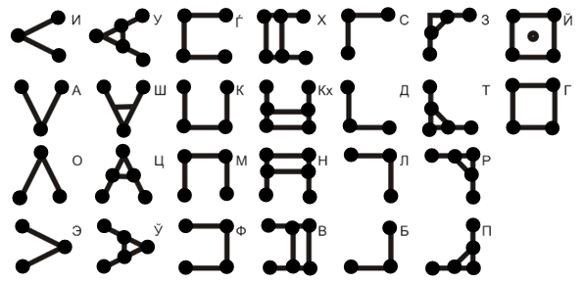

Чёрные точки показывают места, куда надо ударять на бубне, а линии — как рука должна переходить к другой точке. Для работы с Древними заклинатель должен изобразить знак на бубне; эти 16 кругов по краю окружности бубна означают полный развёрнутый хаос или бесконечность. 5 кругов в центре символизируют четыре стихии и само пространство. Крепление бубна было сделано из 12 или 8 натяжных нитей:

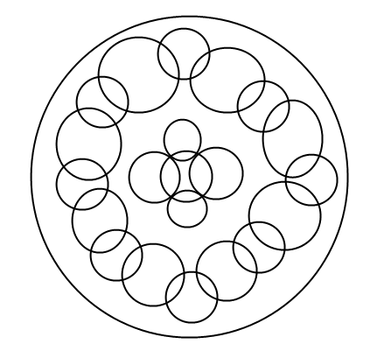

Ударяли в бубен или рукой, или специальной палкой, которая была похожа на лист с 9 линиями, символизирующими 9 Великих Древних:

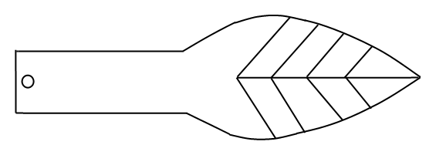

Вот некоторые имена Древних, которые используют в шаманской традиции «Дамга-Дамгара»:
- Нансид — Азатот.
- Вирату — Йог-Сотот.
- Сангала — Ньярлатотеп.
- Дурага — Кутулу.
- Тадала — Хастур.
- Астанга — Шуб-Ниггурат.
- Иалнга — Йиг.
- Хурагу — Дагон.
- Анзанг — Цатоггуа.
- Тиат — Тиамат.
- Агту — Абсу.
- Гансу — Кингу.
- Тигал — Гхатанотоа.
- Мируг-тал — Нар-Марратук.
- Биранг — Голгоротх.
- Дини-лут — Тсог-Оммог.
- Ликуст — Бокруг.
- Анизат-лих — Уббо-Сатхла.
- Анигулат — Даолот.
- Ардид-ху — Битис.
- Барив-ла — Итаква.
- Рахан-ки — Рхан-Тегот.
- Азум-Ри — Афум-Зах.
- Виду-алги — Сайтно.
- Фах-ши — Коф.
- Пунза-фиру — Нта-Ицхэт.
- Габа — Хубур.
- Ниханата — Акмарру.
- Гайгата — Гага.
- Мнизул — Ниогта (Нагоб).
- Лиду-ара — Ктугха.
- Апала-галата — Нэшиартнам.

Легко заметить, что «Звуковой Алфавит» основан именно на нашей реконструкции 2008 года, а не на более ранней версии Уилсона и уж тем более не на каких-то из вариантов Шифра Королевской Арки. Следовательно, этот алфавит не мог «лежать под носом» «у многих людей», практикующих «шаманскую традицию “Дамга-Дамгара”», если только эта традиция не возникла после 2008 года (следовательно, скорее всего, это его собственный вариант Нуг-Сота, основанный на «Завете Мёртвых», что свидетельствует о его особом интересе к данной письменности). Также обратите внимание, что автор узнал о Нуг-Соте, по его собственным словам, «очень давно»; что к этому алфавиту он применяет слово «[звуковой] ключ»; что в тексте идёт речь о «прямых каналах... от того или иного Древнего» (это можно связать и с практикой ченнелинга); и что (возможно, это не имеет значения, но отметить это стоит) в списке имён Древних, выделенных жирным, нет буквы Э/Е (об этом, напомню, мы ещё поговорим при статистическом анализе текста). В списке, конечно, вообще мало букв, так что неудивительно, если какой-то в нём нет. К тому же, нет там и некоторых других букв, в том числе распространённой О, но наводит на мысль, что «20 ключей» мог написать Sham-Dalaia-Vedaia, используя в качестве ключа (или просто в качестве текста, буквы из которого были использованы вразброс для имитации текста — если предположить, что это не шифр, а симуляция) этот или схожий с ним список. Если использовался именно этот список, то о других буквах автор мог вспомнить в процессе, а Е пропустить по невнимательности. Если схожий — возможно, там были формы имён или их транскрипций, в которых были недостающие буквы, кроме Е.
Итак, аргументы в пользу авторства Sham-Dalaia-Vedaia таковы:

- Sham-Dalaia-Vedaia (не считая Уилсона как первоисточника) — один из немногих известных мне авторов, которые использовали в своих работах Нуг-Сот, и один из двух (первый — я как редактор «Завета Мёртвых» и автор вышеприведённой расширенной реконструкции), кто делал его творческую интерпретацию (в «Вашар-Ктмаре» и в «Древних и Альяхе» они приведены практически вне контекста, а не в качестве практического инструмента). Значит, Нуг-Сот ему определённо интересен, причём, как он сам подчёркивает, «очень давно».
- Если (как отмечает DionGray) «20 ключей Йог-Сотота» впервые появились в Интернете в 2000-х (ориентировочно между 2005 и 2008 гг.), Sham-Dalaia-Vedaia находился в возрасте, подходящем для исследований, практик и экспериментов такого рода, в том числе со всевозможными (но, как правило, не очень сложными) шифрами, тайными алфавитами и пр.
- Sham-Dalaia-Vedaia (см. «Книгу Трёх Владык Альяха», «Путь Энергии Стихий» и другие его работы) определённо тяготеет к графическим формам выражения своего опыта (см. многочисленные глифы, сигилы, схемы, алфавиты, использующиеся в его работах — в том числе авторские).
- Ему (см. многочисленные его работы, в том числе такие, где ему явно приходилось кропотливо отрисовывать различные символы от руки или на компьютере) определённо хватило бы терпения и усидчивости, чтобы проделать подобную работу.
- Судя по другим его текстам (в том числе использующим «варварские заклинания» и звуковые мантры), ему не чужда ченнелерская работа.
- Зачастую он не настаивает на собственном авторстве даже тех работ, которые однозначно его, часто подписывает их коллективными псевдонимами или не подписывает вообще.

Контраргумент же — всего лишь отрицание им самим авторства «Ключей». Серьёзным доказательством всё это, конечно, не является, но даёт повод задуматься.
Оригинальные страницы «20 ключей Йог-Сотота» и их транскрипцию через Нуг-Сот приводим ниже. В некоторых случаях возможны погрешности в связи с плохим качеством скана и, вероятно, невнимательностью переписчика, но в целом транскрипция достаточно точная, чтобы позволять сделать криптографический статистический анализ.

